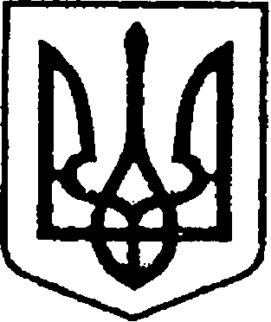

Україна
ЧЕРНІГІВСЬКА ОБЛАСТЬ
Н І Ж И Н С Ь К А М І С Ь К А Р А Д А

В И К О Н А В Ч И Й К О М І Т Е Т
Р І Ш Е Н Н Я

від 20.05.2026 р. м. Ніжин № 245

Про переоформлення
особового рахунку

Відповідно до статей 30, 42, 53, 59, 73 Закону України «Про місцеве самоврядування в Україні»; ст. 106 Житлового Кодексу України, Регламенту виконавчого комітету Ніжинської міської ради Чернігівської області, затвердженого рішенням Ніжинської міської ради Чернігівської області VІІІ скликання від 24.12.2020 року № 27-4 / 2020, розглянувши заяви громадян та висновок громадської комісії з житлових питань № 4 від 15.05.2026 року, виконавчий комітет Ніжинської міської ради вирішив:

1. Дозволити Фесюн Лілії Василівні, переоформити особовий рахунок на неприватизовану квартиру № …. у будинку № …. по вул. …. в м. Ніжині, у зв’язку зі смертю основного квартиронаймача Дайдашан Віри Мефодіївни (підстава: заяви Фесюн Л.В., Кот С.Г., копія свідоцтва про смерть Дайдашан В.М. та відомості про зареєстрованих у житловому приміщенні осіб).
2. Начальнику відділу з благоустрою, житлових питань, паркування, роботи з органами самоорганізації населення та взаємодії з правоохоронними органами Бойко Н.Г. забезпечити оприлюднення даного рішення на офіційному сайті Ніжинської міської ради протягом 5 робочих днів з дня його прийняття.
3. Контроль за виконанням даного рішення покласти на заступника міського голови з питань діяльності виконавчих органів ради Смагу С.С.

Міський голова Олександр КОДОЛА

Пояснювальна записка

До проекту рішення

« Про переоформлення особового рахунку»

Обгрунтування необхідності прийняття рішення

Враховуючи заяви громадян та висновки громадської комісії з житлових питань, відділ з благоустрою, житлових питань, паркування, роботи з органами самоорганізації населення та взаємодії з правоохоронними органами виносить на розгляд виконавчого комітету проект рішення «Про переоформлення особового рахунку». Дане рішення дозволить громадянам переоформити особовий рахунок на житлову квартиру, в якій вони зареєстровані та проживають.
Стан нормативно-правової бази у даній сфері правового регулювання
Даний проект рішення підготовлений на виконання ст.30, 42, 59, 73 Закону України «Про місцеве самоврядування в Україні»; ст.106 Житлового кодексу України, Регламенту виконавчого комітету Ніжинської міської ради Чернігівської області, затвердженого рішенням Ніжинської міської ради Чернігівської області VІІІ скликання від 24.12.2020 року № 27-4 / 2020.
Доповідати проект на засіданні буде головний спеціаліст відділу з благоустрою, житлових питань, паркування, роботи з органами самоорганізації населення та взаємодії з правоохоронними органами Лях О.М.

Начальник відділу з благоустрою,
житлових питань, паркування, роботи
з органами самоорганізації населення
та взаємодії з правоохоронними органами Наталія БОЙКО

Візують:

Начальник відділу з благоустрою,
житлових питань, паркування, роботи
з органами самоорганізації населення
та взаємодії з правоохоронними органами Наталія БОЙКО

Заступник міського голови з питань
діяльності виконавчих органів ради Сергій СМАГА

Керуючий справами виконавчого комітету
Ніжинської міської ради Валерій САЛОГУБ

Начальник відділу юридично-кадрового
забезпечення В’ячеслав ЛЕГА

